ATTREZZATURE: LASER ANTINFIAMMATORIO
Possibili cause | Utilizzo improprio dell’attrezzatura  Manutenzione ordinaria dell’attrezzattura
Soggetti esposti | Lavoratori  Clienti
Effetti del rischio | radiazioni ottiche artificiali (ROA)  ELETTROCUZIONE  VAPORI  USTIONI TERMICHE  INCENDIO  CAMPI ELETTROMAGNETICI
Procedure di lavoro | Leggere e comprendere libretto d’uso e manutenzione prima di un qualunque impiego della macchina.  - L’apparecchio deve essere installato in appropriati locali, dotati di  impianto elettrico conforme alle leggi vigenti e alle norme applicabili e in grado di fornire la tensione alternata monofase e la corrente indicate nella targa dati e nelle caratteristiche tecniche.  - Spegnere sempre l’apparecchiatura prima di inserire o rimuove il connettore di alimentazione dal suo alloggiamento.  - Prima di spegnere l’apparecchio interrompere i trattamenti in corso.  - Prima di ogni operazione di pulizia o di manutenzione, spegnere l’apparecchiatura e staccare sempre la spina dalla presa di corrente.  - Non tirare il cavo di alimentazione elettrica per spostare l’apparecchio o per scollegarlo dalla presa di corrente.  - Non appoggiate oggetti pesanti o caldi sopra l’apparecchio.  - Gli operatori che utilizzano l’apparecchio devono conoscere le tecniche specifiche che prevedono l’uso della tecnologia e devono essere consapevoli dei rischi per i clienti e per gli operatori connessi all’uso della stessa.  - Assicurarsi che la cliente non abbia nessuna delle controindicazioni  specificate nel manuale: in caso di dubbi o in presenza di patologie, anche pregresse, si consiglia alla cliente di consultare preventivamente il proprio medico curante.  - Assicurarsi dell’integrità della pelle della cliente prima di iniziare il  trattamento.  - Non osservare il fascio direttamente e predisporre particolari cautele per la luce non visibile  - Non osservare il fascio tramite strumenti ottici  - Evitare l'esposizione degli occhi e della pelle alla radiazione diretta o diffusa ed usare cautela per evitare possibili incendi  - Utilizzare un abbigliamento idoneo costituito da materiale non combustibile, ad esempio cotone di colore bianco pesante ignifugato e da evitare camici sintetici tipo TESSUTO-NON-TESSUTO tipo “usa e getta” perché possono incendiarsi  - Il personale che deve essere formato  - L’operatore ed il paziente devono indossare occhialini di protezione  - L’uso del laser ad alta potenza è controindicato per:  -Il trattamento di aree colpite da neoplasie  -Il trattamento di donne incinte  -Il trattamento su uno stimolatore elettrico impiantato
Segnaletica | 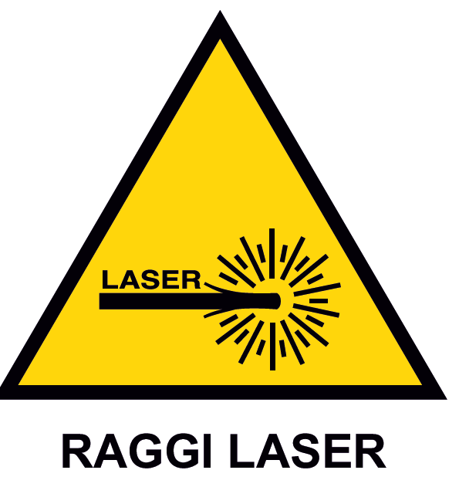
DPI | - Occhiali di protezione (UNI-EN 207)  - Abbigliamento di protezione materiale non combustibile

